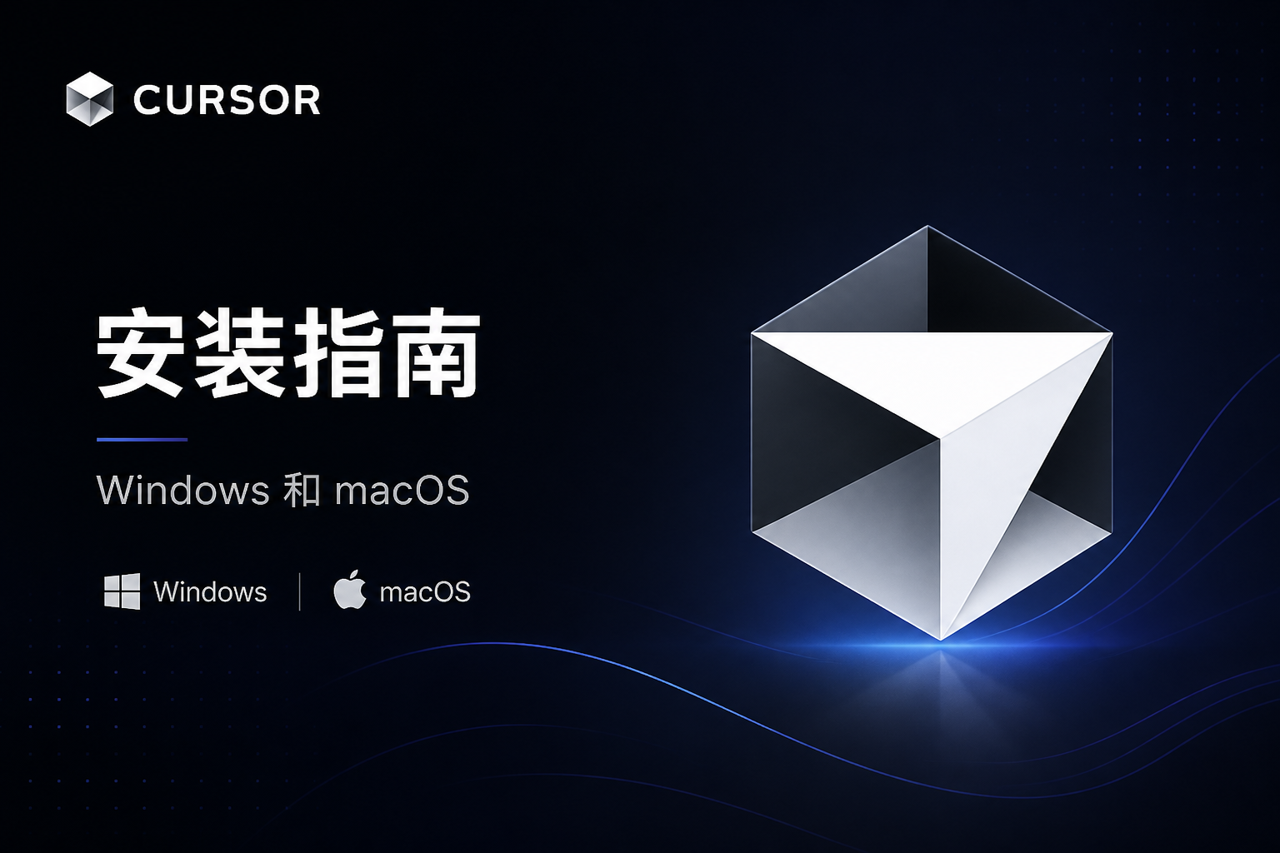
Cursor 客户端注册与安装指南
Windows & macOS 完整图文教程（从账号注册到首次使用）
官方下载：https://cursor.com/download
官方文档：https://cursor.com/help/getting-started/install
文档版本：v1.0 ｜ 适用平台：Windows 10/11、macOS 12+

文档说明
本文档面向首次使用 Cursor 的用户，按「注册账号 → 下载安装包 → 安装客户端 → 登录验证 → 打开项目」的顺序，分别说明 Windows 与 macOS 的完整操作步骤。配图为界面示意，实际界面可能随版本更新略有差异，请以官网与客户端当前界面为准。
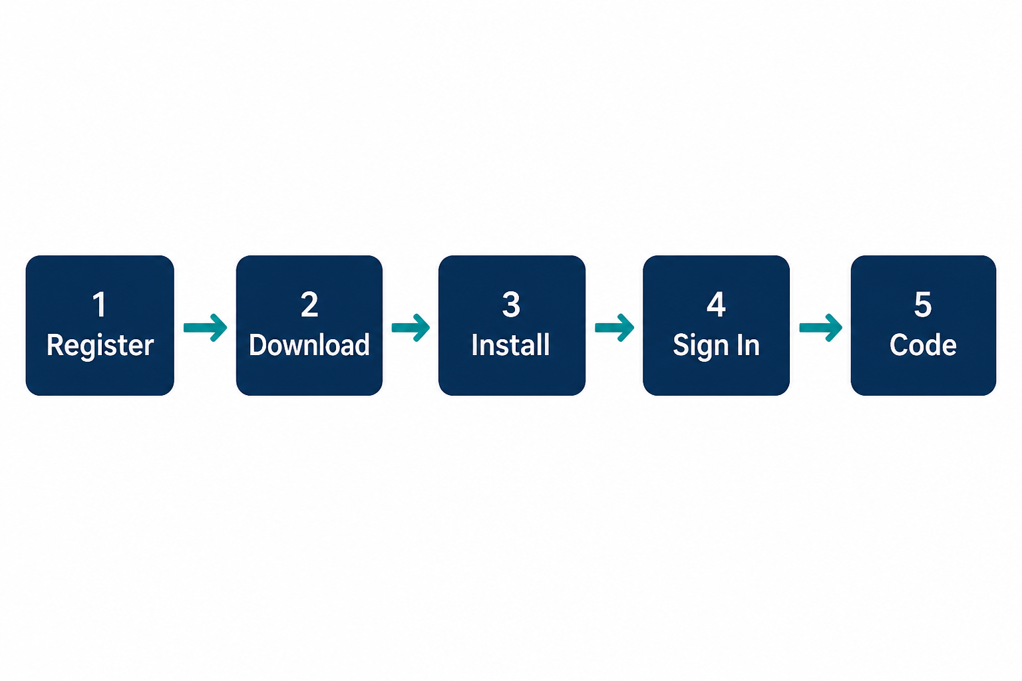
图 0 整体流程：注册 → 下载 → 安装 → 登录 → 开始编码

一、开始之前：系统要求与准备事项

1.1 系统要求
项目 | Windows | macOS
操作系统 | Windows 10 及以上（建议 Windows 11） | macOS 12 Monterey 及以上
芯片架构 | x64 / ARM64 | Apple Silicon（M 系列）或 Intel
安装包格式 | .exe 安装程序 | .dmg 磁盘镜像
网络 | 可访问 cursor.com 及相关认证域名 | 同左
账号 | 需要 Cursor 账号（可免费注册 Hobby） | 同左

1.2 建议提前准备
- 可用的电子邮箱，或 Google / GitHub 账号（用于注册与登录）
- 稳定的网络连接（下载安装包约 200MB 量级，登录需访问认证服务）
- 管理员权限（部分 Windows 系统安装模式或公司电脑可能需要）
- 若曾使用 VS Code，可在首次启动时一键导入扩展、快捷键与主题

二、注册 Cursor 账号
官方建议：在安装或首次启动前先完成账号注册，这样安装后即可直接登录使用 AI 功能（补全、Chat、Agent 等）。Hobby（免费）计划即可体验核心能力。

2.1 方式 A：官网注册（推荐）
- 用浏览器打开 https://cursor.com
- 点击 Sign Up / 注册（或进入登录页后选择创建账号）
- 选择注册方式：邮箱注册，或 Continue with Google / Continue with GitHub
- 若使用邮箱：填写邮箱并按提示设置密码，查收验证邮件并完成验证
- 注册成功后即可进入下载页，或稍后在客户端中登录
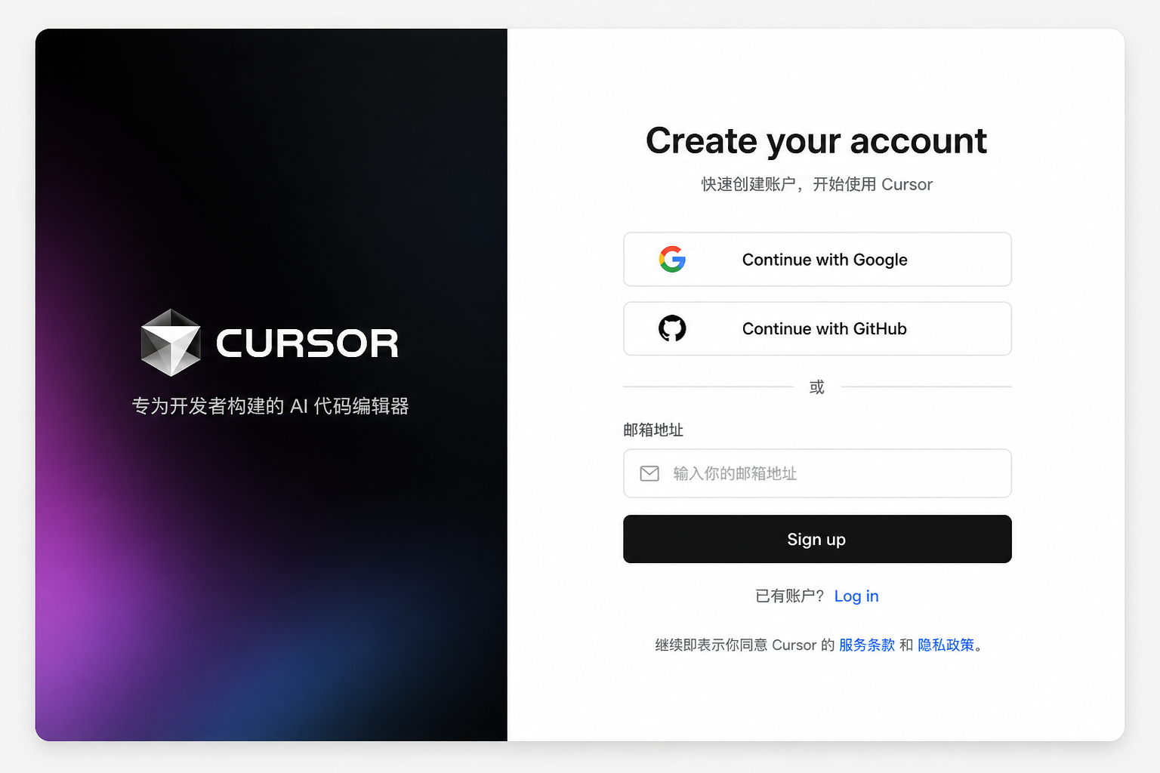
图 1 账号注册示意：邮箱 / Google / GitHub

2.2 方式 B：客户端内注册
- 先完成下文的下载与安装，并启动 Cursor
- 在欢迎页点击 Sign Up（注册）或 Sign In（登录）
- 按提示在浏览器中完成邮箱 / Google / GitHub 认证
- 认证成功后自动返回 Cursor 客户端
注意：Cursor 账号与电子邮箱绑定，现有账号的邮箱通常无法直接更改。企业用户可能使用 SSO（SAML），请按团队管理员指引操作。

三、下载官方安装包
- 打开官方下载页：https://cursor.com/download
- 页面通常会自动识别你的操作系统；也可手动选择 Windows 或 macOS
- macOS 用户请确认芯片类型：Apple Silicon（M1/M2/M3/M4 等）或 Intel；不确定时可选择 Universal（通用）版本（若页面提供）
- 点击对应下载按钮，等待安装包下载完成
- 仅从官方站点下载，避免第三方镜像，降低被篡改风险
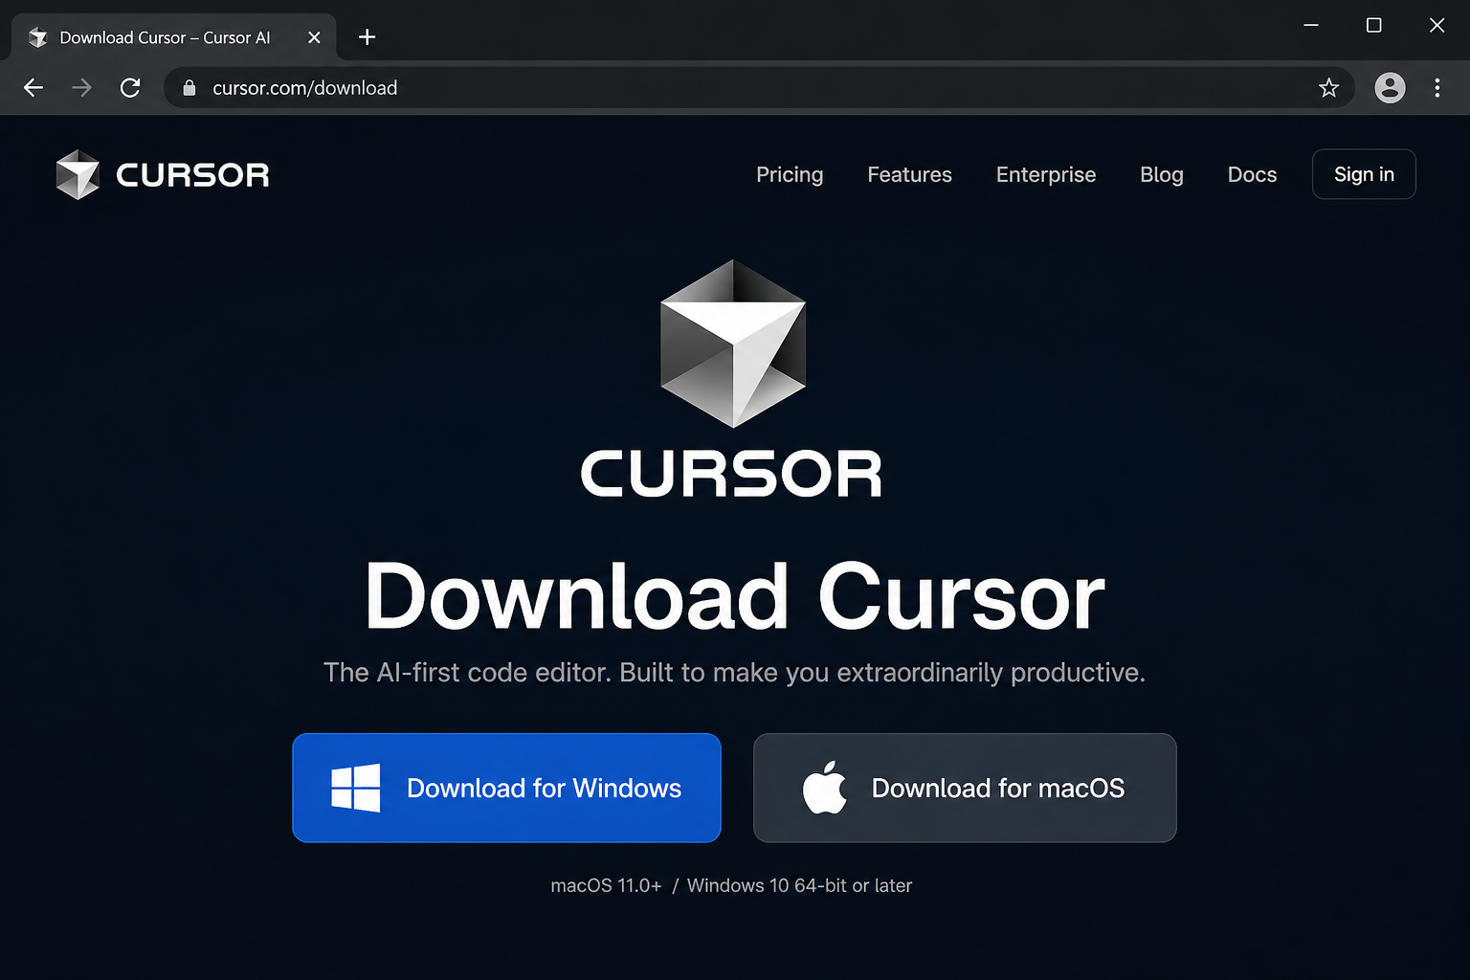
图 2 官网下载页示意（Windows / macOS）
平台 | 典型文件名形态 | 说明
Windows | CursorSetup-*.exe 或类似名称 | 运行安装向导；另有 User / System 安装类型
macOS | Cursor-*-*.dmg 或类似名称 | 打开后将 Cursor 拖入「应用程序」

四、Windows 安装详细步骤

4.1 运行安装程序
- 在「下载」文件夹中找到刚下载的 .exe 安装包，双击运行
- 若出现 Windows SmartScreen「Windows 已保护你的电脑」提示：点击「更多信息」→「仍要运行」（请确认来源为 cursor.com）
- 按安装向导提示操作：接受许可协议、确认安装选项
- 安装类型（如有选择）：User（当前用户）通常无需管理员权限；System（系统级）安装到 Program Files，适合多用户共用
- 建议勾选「添加到 PATH」或允许命令行使用 cursor 命令的相关选项（若向导提供）
- 可按需勾选桌面快捷方式，然后点击 Install / 安装
- 等待进度条完成，点击 Finish / 完成；部分版本会询问是否立即启动 Cursor
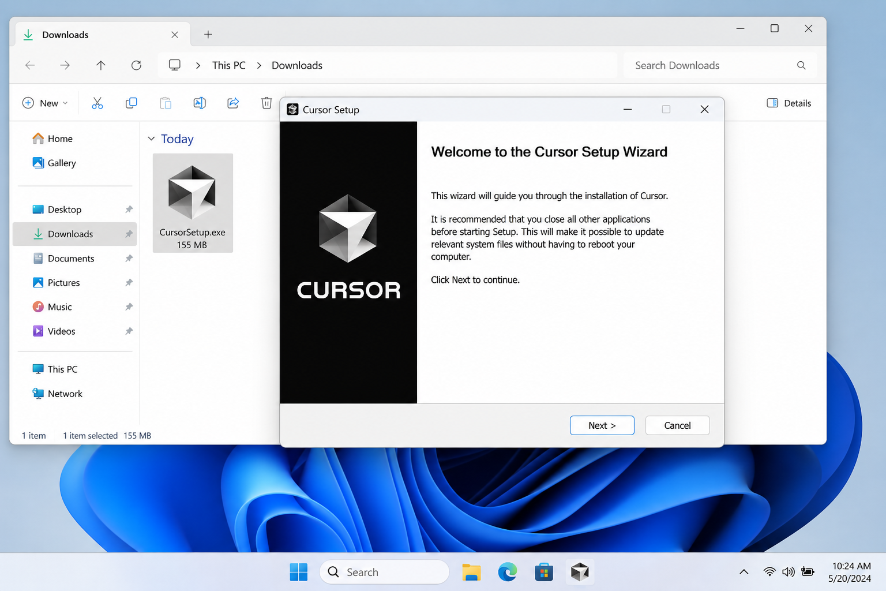
图 3 Windows 安装向导示意

4.2 安装位置说明
类型 | 默认路径
用户安装（User） | %LOCALAPPDATA%\Programs\cursor\（即 Cursor.exe）
系统安装（System） | %ProgramFiles%\cursor\
用户数据 / 设置 | %APPDATA%\Cursor\

4.3 启动 Cursor（Windows）
- 从开始菜单搜索「Cursor」并打开，或双击桌面快捷方式
- 首次启动进入欢迎 / 登录界面（见第六章）
- 若启动白屏：可尝试以管理员身份运行，或重启后重试；仍失败请卸载后从官网重装

五、macOS 安装详细步骤

5.1 打开 DMG 并拖入应用程序
- 在「下载」中找到 .dmg 文件，双击打开磁盘镜像
- 在打开的窗口中，将左侧的 Cursor 图标拖拽到右侧的 Applications（应用程序）文件夹
- 等待复制完成（通常数秒到数十秒）
- 在 Finder 侧边栏弹出已挂载的 Cursor 卷，右键「推出」；或关闭窗口后推出
- 打开「启动台」或「应用程序」文件夹，点击 Cursor 启动
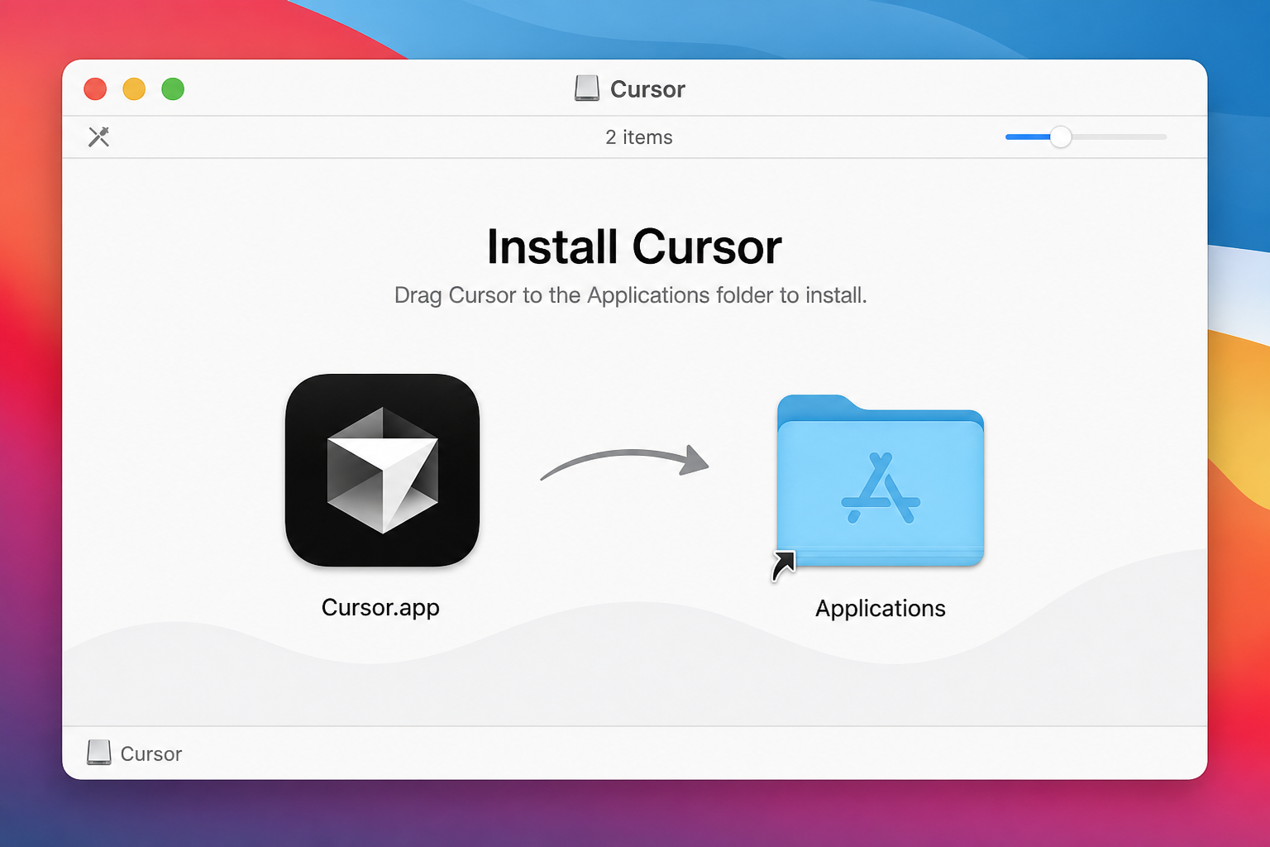
图 4 macOS：将 Cursor 拖入 Applications

5.2 首次打开与安全提示
由于 Cursor 并非来自 Mac App Store，首次打开时，系统可能提示「来自互联网的应用」或需要在「隐私与安全性」中确认。
- 若弹出「是否打开」对话框：确认来源可信后点击「打开」
- 若被拦截：打开「系统设置」→「隐私与安全性」，在相关提示处点击「仍要打开」
- 也可在 Finder 中对 Cursor.app 右键 →「打开」，再确认一次
- 安装位置一般为：/Applications/Cursor.app/

5.3 Apple Silicon 与 Intel 说明
- Apple Silicon（M 系列）：请优先下载 Apple Silicon / ARM64 版本，性能与后台索引更优
- Intel Mac：选择 Intel / x64 版本
- 不确定芯片类型：点击苹果菜单 →「关于本机」查看芯片信息；或使用页面提供的 Universal 包

5.4 macOS「已损坏」类提示（官方排障要点）
若出现类似「Cursor 已损坏，无法打开」的提示，官方说明这通常与 macOS 校验有关，不一定是文件损坏：
- 完全退出 Cursor，在「活动监视器」中结束残留进程，等待约 1 分钟后重试
- 仍不行：将 Cursor 移到废纸篓并清空，从 https://cursor.com/download 重新下载安装
- 仍失败：重启 Mac 后再试

六、首次启动、登录与初始化

6.1 欢迎页与登录
- 启动 Cursor 后进入欢迎界面
- 点击 Sign In（登录）或 Sign Up（注册）
- 按提示使用邮箱、Google 或 GitHub 完成认证（可能跳转浏览器）
- 认证成功后返回客户端，右上角通常可见头像 / 账号标识，表示已登录
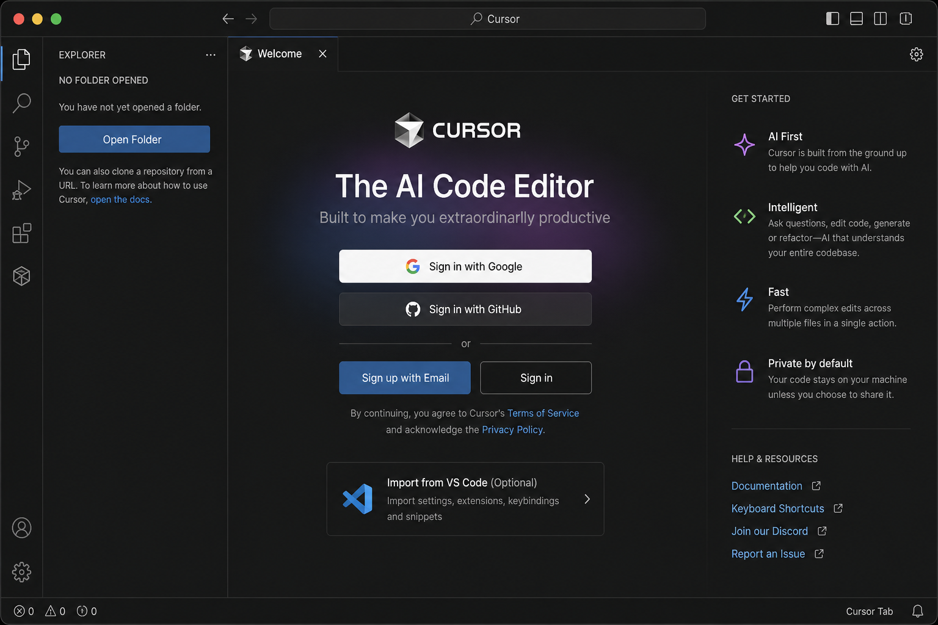
图 5 首次启动：欢迎与登录示意

6.2 可选：从 VS Code 导入
若本机已安装 VS Code，首次启动向导可能提供「Import from VS Code」一类选项。可一键导入扩展、键位绑定与主题，缩短上手时间。不需要导入时可跳过，之后再在设置中处理。

6.3 打开第一个项目
- 菜单：File（文件）→ Open Folder（打开文件夹）
- 选择你的代码项目目录并确认
- 等待项目索引（首次打开较大仓库时可能需要片刻）
- 试用 AI：Windows 使用 Ctrl+I，macOS 使用 Cmd+I 打开 Agent；聊天面板常用 Ctrl+L / Cmd+L
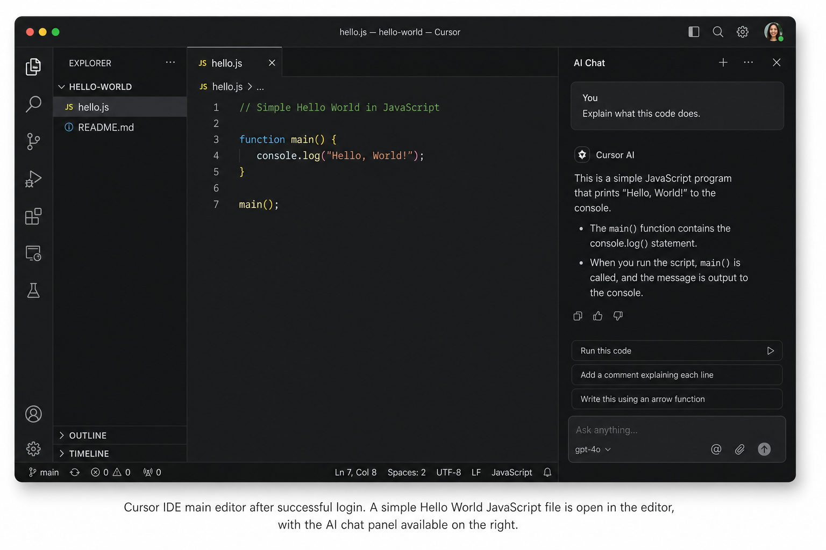
图 6 登录成功后的编辑器示意

6.4 快速验证清单
检查项 | 操作 | 成功标志
客户端已安装 | 从开始菜单 / 启动台打开 Cursor | 编辑器正常启动
账号已登录 | 查看右上角头像 / 账号入口 | 显示已登录状态
AI 可用 | 打开 Chat 或 Agent 发一句简单问题 | 有模型回复
打开项目 | File → Open Folder | 资源管理器显示项目文件

七、常见问题与排障

7.1 下载或安装失败
- 确认从 https://cursor.com/download 下载，换浏览器或关闭下载加速插件后重试
- Windows：临时关闭干扰安装的安全软件，或以管理员身份运行安装包
- macOS：确认磁盘空间充足，并完全退出旧版后再覆盖安装到 Applications

7.2 无法登录 / 网络异常
- 检查能否访问 cursor.com；公司网络可能拦截认证域名（如 *.cursor.sh）
- 关闭 VPN 或换网络后重试；可改用 Google / GitHub 登录方式
- 在 Cursor Settings → Network 中运行诊断；若代理不兼容 HTTP/2，可尝试 HTTP/1.1 兼容模式后重启

7.3 更新客户端
打开命令面板（Windows：Ctrl+Shift+P；macOS：Cmd+Shift+P），执行「Cursor: Attempt Update」，按提示重启完成更新。设置中可选择稳定版（Stable）或 Early Access 通道。

八、附录：常用链接与快捷键

8.1 官方链接
- 下载：https://cursor.com/download
- 安装帮助（中文）：https://cursor.com/cn/help/getting-started/install
- 快速开始：https://cursor.com/docs/get-started/quickstart
- 安装与启动排障：https://cursor.com/cn/help/troubleshooting/install-issues
- 官网首页 / 注册：https://cursor.com

8.2 入门快捷键
功能 | Windows | macOS
Agent / Composer | Ctrl + I | Cmd + I
Chat 聊天 | Ctrl + L | Cmd + L
行内编辑 | Ctrl + K | Cmd + K
命令面板 | Ctrl + Shift + P | Cmd + Shift + P
打开终端 | Ctrl + ` | Ctrl + `

—— 文档结束 ——
配图为教学示意，界面细节以 Cursor 官方最新版本为准。

